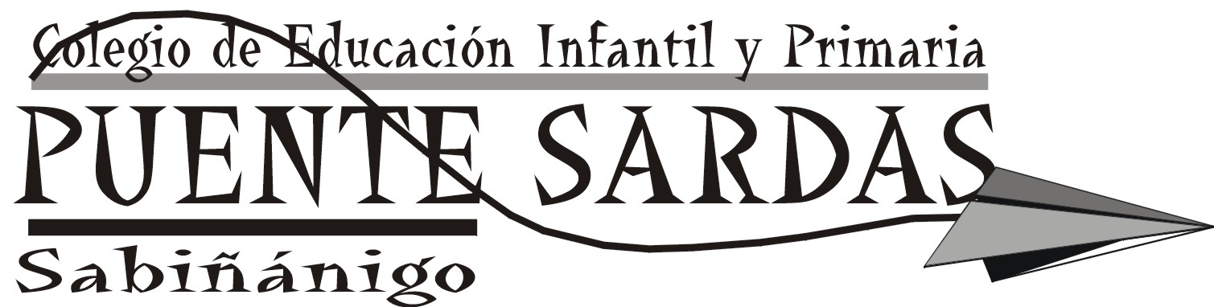
INFORMACIÓN A FAMILIAS SOBRE EL BANCO DE LIBROS PARA EL CURSO 2025-26
El Banco de Libros es un programa voluntario creado por el Departamento de Educación, Cultura y Deporte que permite a las familias que lo deseen el acceso a los libros / materiales curriculares de una forma más sostenible, económica y ecológica.
La normativa que lo regula está en el la web oficial del banco de libros.
- ¿A QUIÉN VA DIRIGIDO?
Pueden adherirse al banco de libros:
- Alumnado que en el curso 25/26 vaya a cursar 3º, 4º, 5º y 6º de primaria.
- Alumnado que vaya a cursar 1º de ESO en el curso 2025/2026. En este caso la inscripción (ANEXO I) y el pago de la cuota se realizará en el Instituto conforme a las instrucciones que el centro de Educación Secundaria establezca.
- ¿EN QUÉ CONSISTE EL BANCO DE LIBROS?
Las familias que decidan inscribir a sus hijos/as en el banco de libros deberán:
PRIMERA FASE:
- Presentar en secretaría del colegio el ANEXO I (Está colgado en la web del cole “secretaría virtual” o impreso en secretaría). Este Anexo es SOLO para las familias que son nuevas en el banco de libros. Las familias que ya pertenecéis al banco de libros, ya estáis dadas de alta. (NO tenéis que presentar nada).
- Si alguna familia quiere darse de baja, deberá rellenar y entregar en secretaría el ANEXO II (Está colgado en la web del cole “secretaría virtual” o impreso en secretaría). Si no se presenta dicho Anexo, se considerará que se mantiene de alta en el banco de libros
- TODAS las familias deberán abonar la cuota anual de 22€ por alumno. (a través de la TPV de la web del colegio, disponible a partir del 15 de Mayo)
PLAZOS: Del 12 al 30 de mayo de 2025: Nuevas inscripciones o bajas del programa, y pago de la cuota de 22 €
Una vez que se ha entregado ANEXO I de alta en el banco de libros (los nuevos usuarios) y pagado los 22 euros (todos los usuarios), comenzamos la segunda fase:
SEGUNDA FASE:
Os mantendremos informados sobre fechas y horarios para devolver lotes viejos y para coger lotes nuevos
- NORMAS DE USO
Por favor, lea atentamente la información sobre el banco de libros antes de inscribirse. La inscripción en el programa supone la aceptación de las normas y condiciones.
https://educa.aragon.es/documents/20126/593851/Anexo+III+Normas+Participacion.pdf/88178f45-88ef-7969-abdf-b00b2c78d521?t=1581685190612
El programa exige que al finalizar el curso se devuelva el lote completo y en perfecto estado (sin escribir el nombre del alumno en los materiales sino en el forro, sin realizar ejercicios en los materiales, sin roturas o desperfectos, etc.) para que estos libros vuelvan a ser prestados a otra familia en el curso siguiente. En caso de desperfectos, las familias deberán asumir la reposición de los materiales.
Tengan en cuenta que, por las características del programa, los libros que reciben las familias no son nuevos y pueden tener marcas de uso.
- BANCO DE LIBROS Y BECA DE MATERIAL CURRICULAR
El alumnado que ha sido beneficiario de beca de material curricular en el curso actual puede elegir entre adherirse al sistema de Banco de Libros o solicitar la beca para el curso 2025/2026.
La solicitud de adhesión al sistema de banco de libros será incompatible con la solicitud de ayudas de material curricular otorgadas por el Departamento de Educación en el curso 2025/2026.
El solicitante de ayudas de material curricular que no resulte beneficiario en la convocatoria 2025/2026, podrá adherirse al sistema de Banco de Libros en el plazo extraordinario que se habilitará al efecto en Septiembre de 2025.

